# قسم توزيع البحر:

1. رح مر على كل سطر وكل عامود وشوف اذا بقدر مليه كلو ماء (السفن تبعو كاملة لازم تكون)
2. رح مر على كل قطعة سفينة اذا لقيتها من الشكل > بعبي هدول بمي:  
   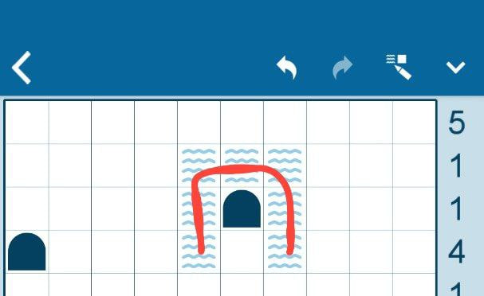
3. وكل سفينة دائرية بعبي كلشي حوليها
4. كل قطعة سفينة غير معروف شكلها او مربعة بعبي الزوايا تبعها:  
   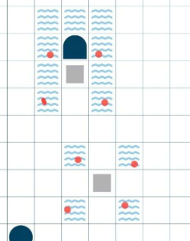
5. كل قطعة مربعة من السفينة مسدود يمينها اويسارها فبحط بحر فوقها وتحت  
   وبالعكس ايضا  
   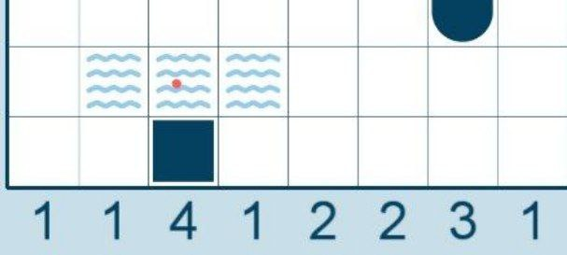
6. اذا عندي زايد سفن فقط من طول أكبر أو يساوي n فأنا رح سد كل الفراعات يلي طولها أصغر من N

# قسم تحويل أشكال السفن:

1. كل قطعة قبلها قطعة وبعدها قطعة بتصير مربع
2. كل قطعة قبلها مسدود وبعدها في قعطعة بتصير نصف دائرة اتجاه القطر فيها للجهة المسدودة
3. كل قطعة مسدود حوليها بشكل كامل بتصير دائرة
4. كل قطعة عدا ذلك فهي مجهولة
5. كل قطعة موجود قطعة مجاورة لها على محور العامودي وقطعة مجاورة على المحور الافقي فسوف يتم تعليم جميع القطع المتصلة على أنها حمراء (خاطئة)

# قسم توزيع السفن:

1. اذا في صف أو عمود عدد القطع التي يتسعها تساوي عدد الفراغات + عدد القطع الموجودة فسيتم ملأه كاملا بقطع سفينة
2. اذا في سفينة من الشكل النصف دائري ففورا بحط قطعة سفينة في النصف المقابل
3. اذا عجزت عن توزيع أي سفينة أو بركة ماء أتبع الخوارزمية التالية
   1. رح شوف عدد القطع من أطول سفينة
   2. رح مر على سطر سطر وعمود عمود وشوف عدد الأماكن يلي بتنحط فيها السفينة
   3. اذا عدد الأماكن يساوي عدد القطع رح وزعهم كلهم على هي الأماكن
   4. اذا عدد الأماكن أكثر من عدد السفن أقوم بتجريب مكان مكان
   5. اذا عدد الأماكن أقل من عدد السفن فهاد شرط توقف ويعني انو الطريق يلي سلكتو غير صحيح

# قسم الملاحظات:

1. ملاحظة على قسم توزيع السفن رقم 3 مرحلة b مو شرط يكون المكان فاضي بالكامل عشان اعتبر انو هي السفينة بتنحط فيو ممكن جزء من هالمكان بشكل نصف السفينة:  
   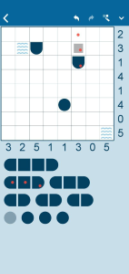
2. ترتيب الخوارزميات بشكل عام:
   1. بتأكد من شرط التوقف (الجريد مليانة كاملة)
   2. اذا مليانة ومافي سفن متبقية فيوجد حل ويتم طباعته
   3. اذا مليانة ولسة في سفن فلا يوجد حل
   4. بعمل توزيع للماء وبعمل طباعة للجريد
   5. توزيع للسفن بشكل جريدي (عند توزيع أول قطعة من السفينة بعمل تحويل للسفينة للشكل المناسب وبرجع بوزع يلي بعدها وبحول وهكذا...).
   6. اذا تم توزيع سفينة او اكثر فسوف يتم إعادة الخوارزمية (العودة الى خطوة توزيع الماء) وثم تكرارها من جديد
   7. اذا لم يتم توزيع أي سفينة بشكل جريدي فسوف يتم تجريب الباكتراك
   8. اذا نجح الباك تراك بتوزيع ولو قطعة بشكل صحيح فسوف يتم إعادة الخوارزمية (العودة الى خطوة توزيع الماء) وثم تكرارها من جديد
   9. اذا لم ينجح الباك تراك فسوف يتم انهاء البرنامج وطباعة لا يمكن الحلسس